**实验6：数组**

|  |  |  |
| --- | --- | --- |
| 班级：计科223 | 姓名：冯裕豪 | 学号：2022433225312 |

**1、实验目的**

详见各实验指导书各对应实验

**2、实验内容**

详见各指导书各对应实验

1. **实验步骤**

1、

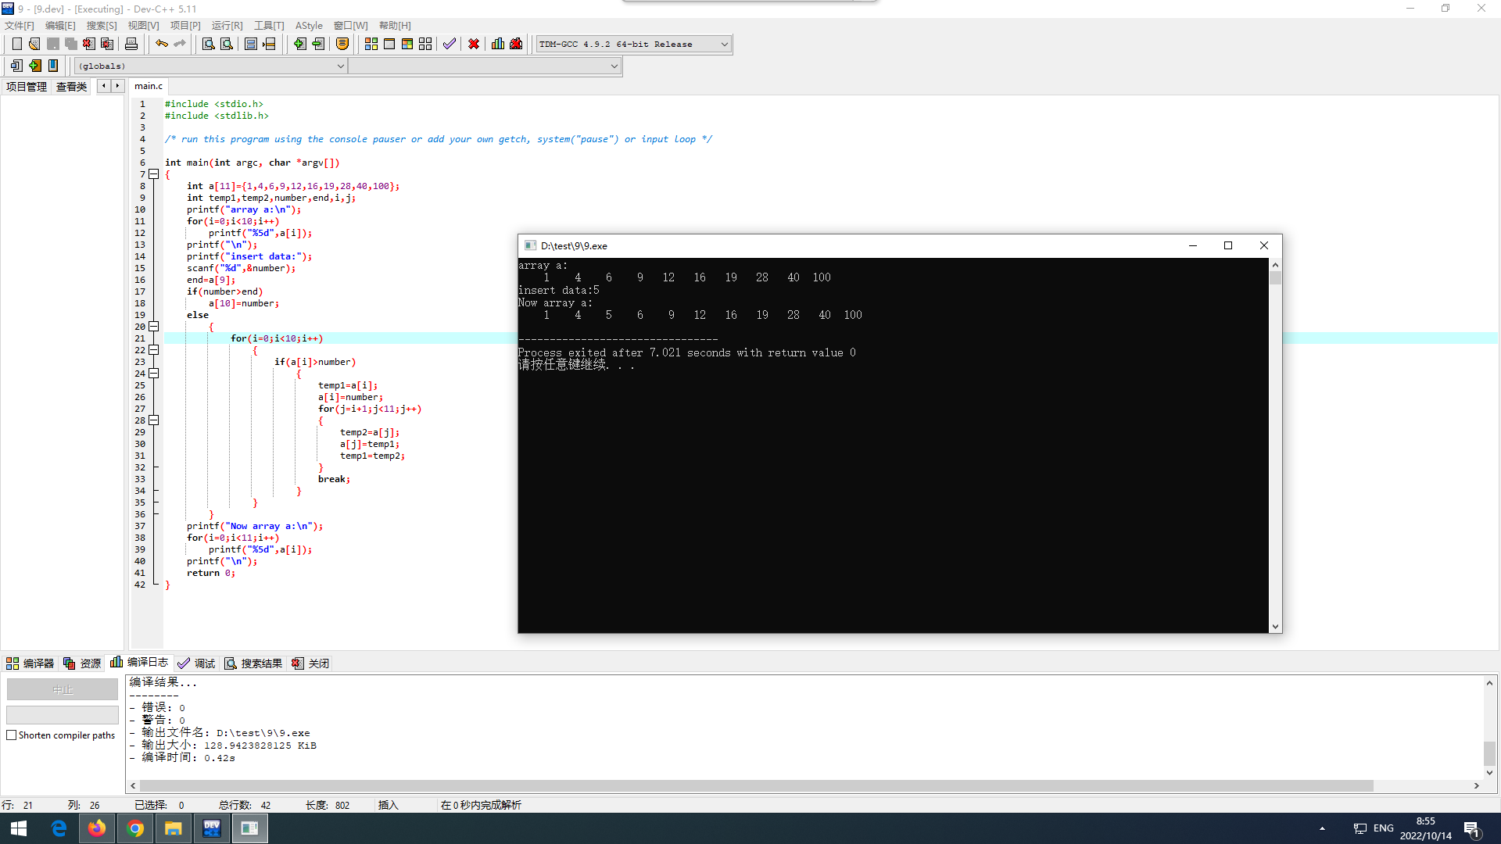

2、

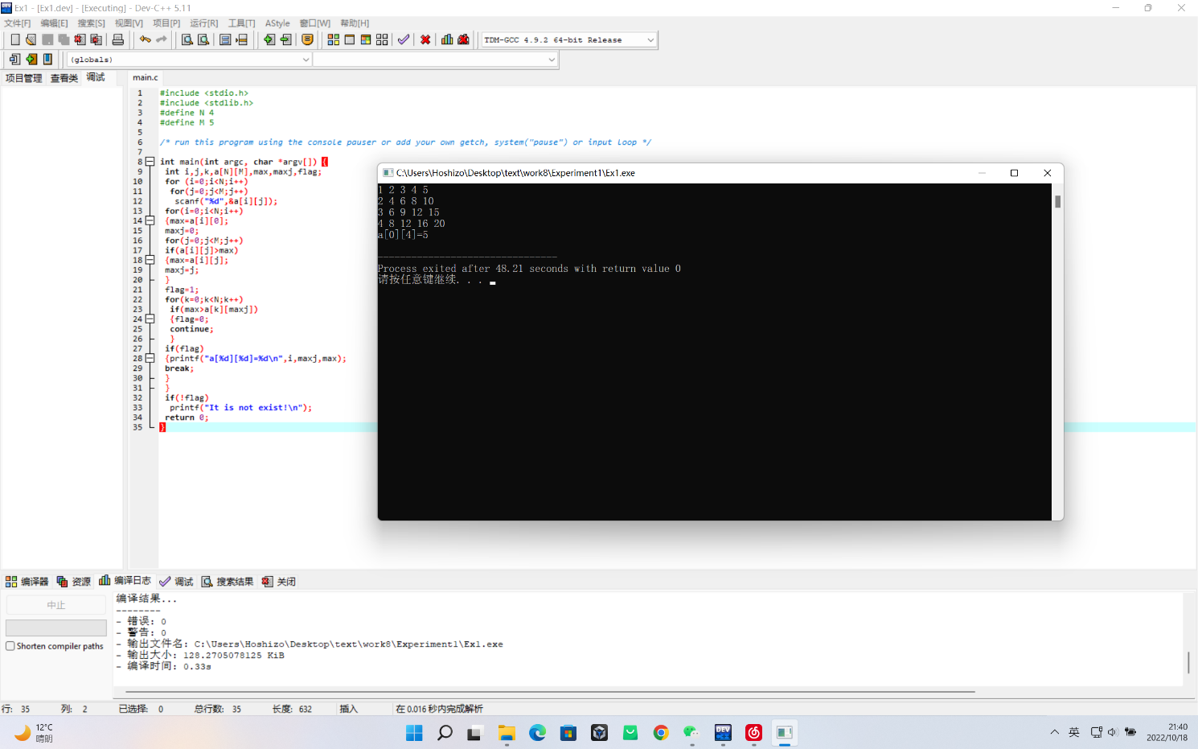

3、

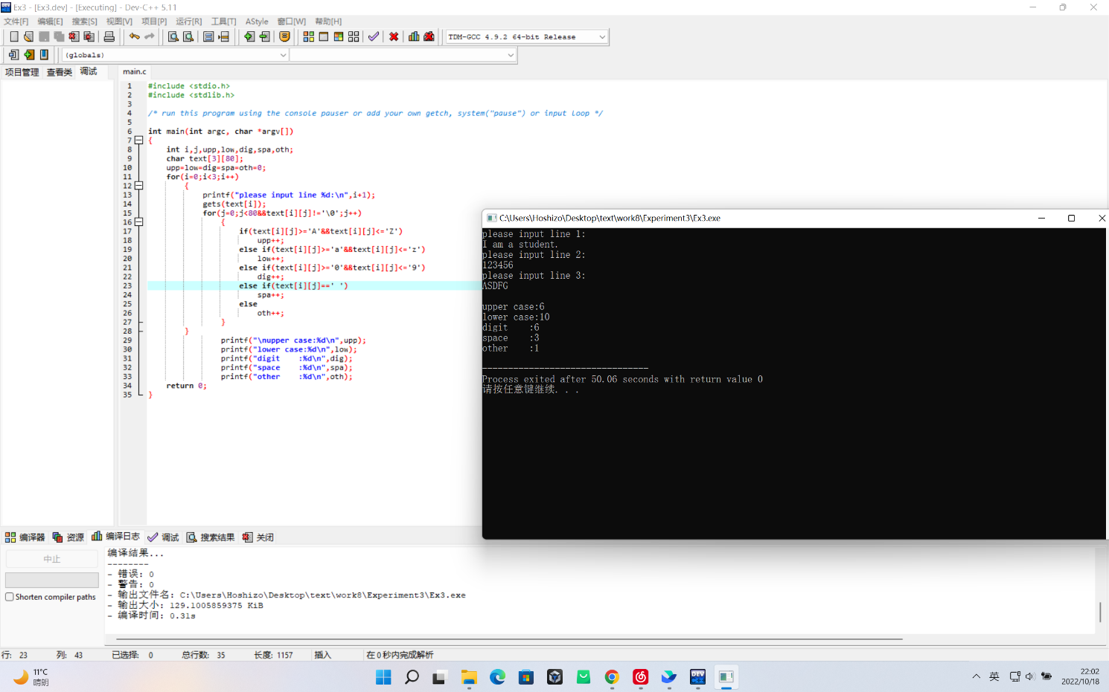

**4、实验总结**

在遇到多行输入或者元素很多时，可以尝试使用二维数组